**ТРWП**

**ПОИТ-3**

**Слесарев Иван**

**Лабораторная 1. Исследование протокола HTTP**

**Задание1**

Request Headers

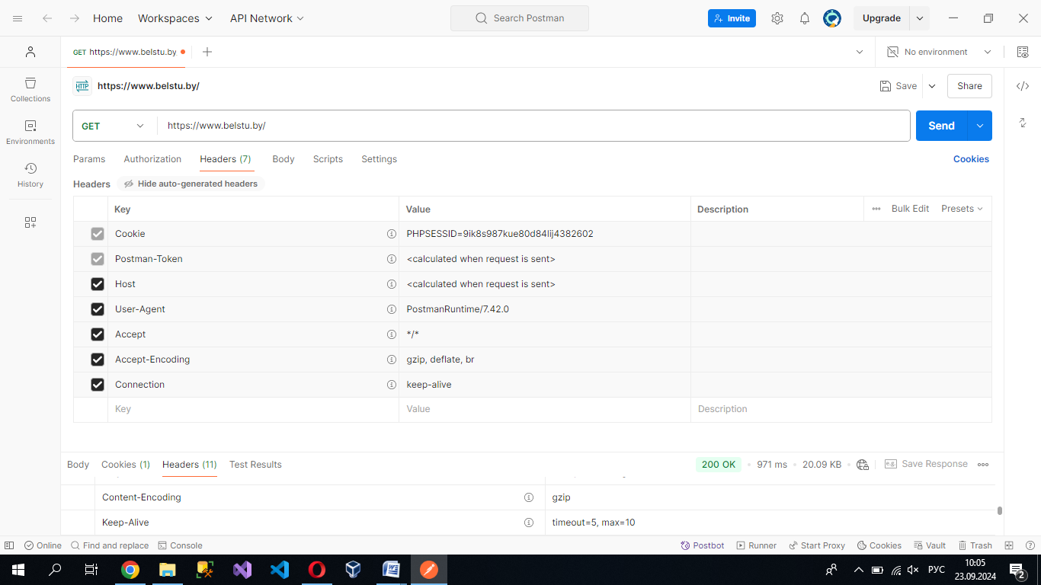

Response Headers

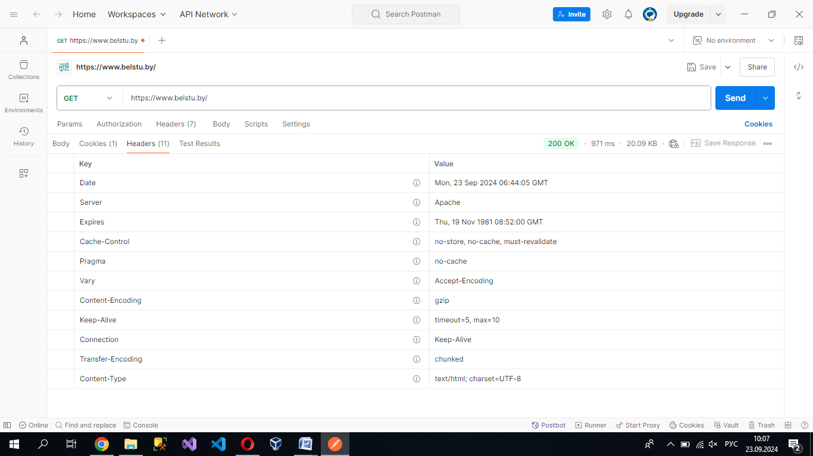

**Задание2**

Response Headers

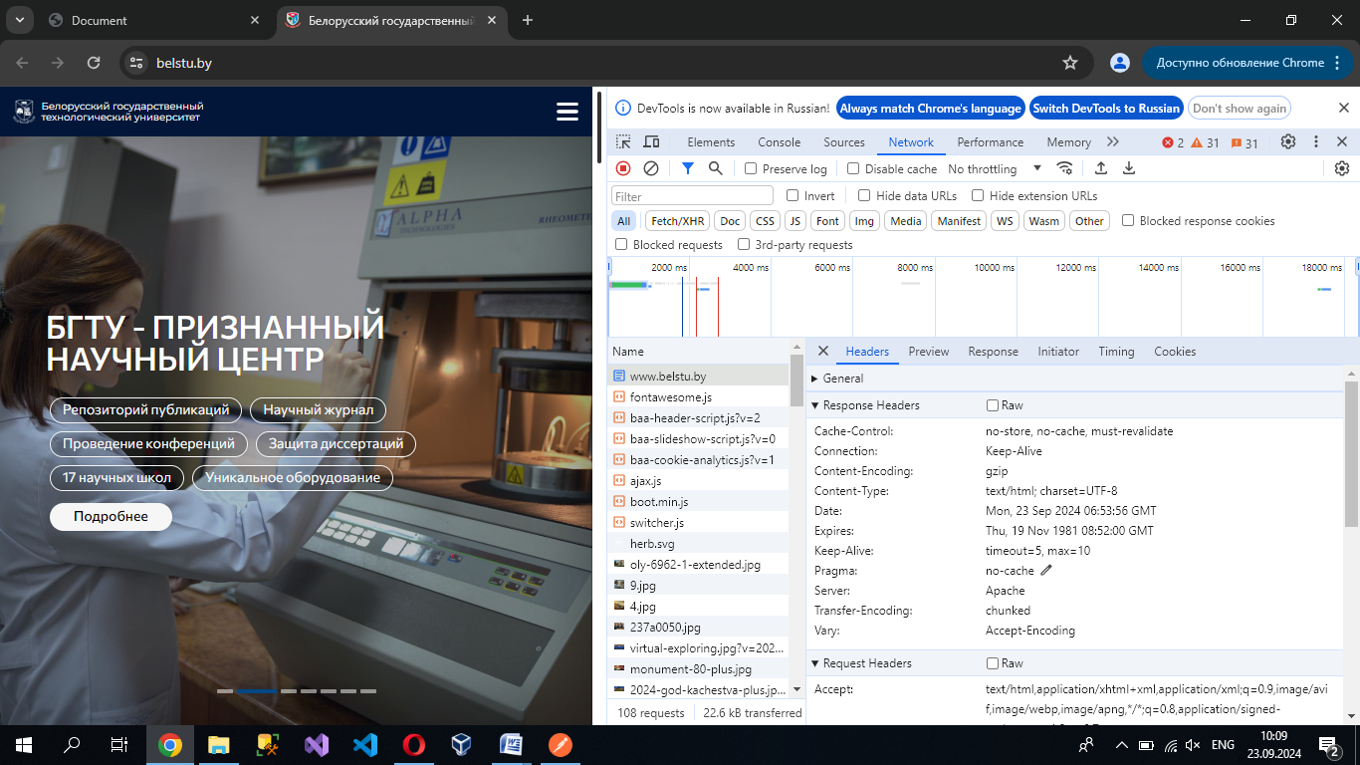

Request Headers

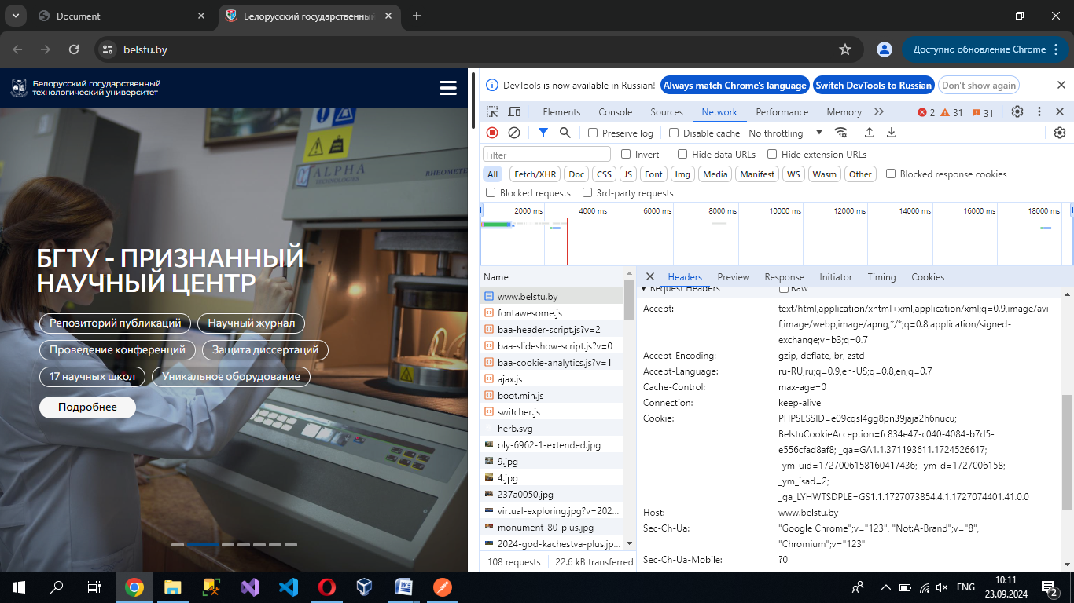

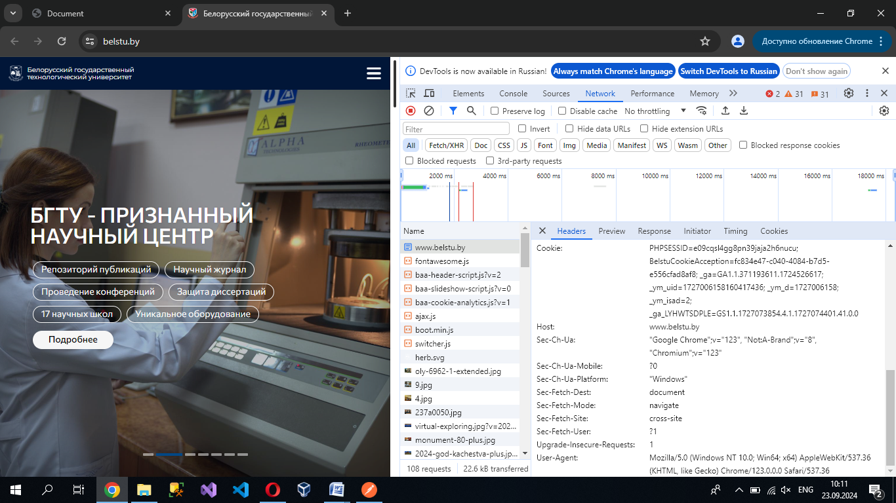

**Задание3**

<!DOCTYPE html>

<html lang="en">

<head>

    <meta charset="UTF-8">

    <meta name="viewport" content="width=device-width, initial-scale=1.0">

    <title>Document</title>

</head>

<body>

    <h3>Лаборвторная работа 1</h3>

    <a href="http://www.belstu.by">BSTU</a>

    <br>

    <button id="btn">Browser info</button>

</body>

<script>

    document.getElementById('btn').addEventListener('click', function(){

        console.log('Hello world')

        document.body.innerHTML += `<p>

            appCodeName=${clientInformation.appCodeName}<br>

            appName=${clientInformation.appName}<br>

            appVerson=${clientInformation.appVersion}<br>

            userAgent=${clientInformation.userAgent}

            </p>`

    })

</script>

</html>